Конспект образовательной деятельности
по познавательному развитию во второй младшей группе

Тема: «Поможем бабушке, слепим новые вазы для цветов»

Цель:
Развитие у дошкольников познавательного интереса к поисково-исследовательской деятельности через знакомство с глиной.

Задачи:
- Расширять представления детей о свойствах глины (мягкая – при лепке можно мять, раскатывать, придавать любую форму; твердая – может расколоться).
- Стимулировать использование исследовательских действий, включать детей в совместные с взрослыми практические познавательные действия экспериментального характера, в процессе которых выделяются свойства материала – глина.
- Способствовать овладению способами обследования глины и пластилины, включая простейшие опыты.
- Развивать умение аккуратно пользоваться глиной.

Материально-техническое оснащение:
- Глина, салфетки, колпачки от фломастеров для нанесения рисунка, дощечки для лепки по количеству детей.
- Баночки прозрачного цвета с водой (по две на каждый стол), деревянные палочки для размешивания воды.
- Посуда, игрушки, музыкальные свистульки сделанные из глины.
- Кукла би-ба-бо бабушка.

Ожидаемые результаты:
- Обогатить представление детей о свойствах объектов экспериментирования (глина);
- Приобретение детьми навыков и умений лепить из глины;
- Развитие у детей творческих способностей, любознательности, познавательной активности, коммуникативных навыков.

Содержание организованной деятельности детей:

Воспитатель: Ребята, у нашей бабушки неприятность, ей подарили красивый букет, а ей некуда его поставить , свою любимую вазу она уронила и она разбилась
(Дети подходят к воспитателю. Воспитатель показывает разбитую глиняную вазу.)
Воспитатель: Бабушка, давайте мы с ребятами посмотрим можно ли ее починить.
Воспитатель: Как вы думаете можно вазу починить?
Дети: Нет.
Воспитатель: А как вы думаете, из чего была сделана ваза?
(Воспитатель дает детям потрогать вазу)
Дети: Из глины.
Воспитатель: Правильно, материал, из которого была сделана вазочка,
называется – глина.
На столах приготовлены кусочки глины, пластилина, баночки с водой, деревянные палочки, салфетки на каждого ребенка.
Воспитатель: А сейчас давайте мы подойдем к нашим столам и посмотрим,
что на них лежит.
(Дети рассаживаются за столы.)
Воспитатель: Дети, как вы думаете, что лежит перед вами на тарелочке
синего цвета?
(Если дети затрудняются ответить, то педагог предлагает им произвести обследовательские действия.)
Воспитатель: Возьмите в руки, помните, то, что взяли с тарелочки. Что это?
Дети: Пластилин.
Воспитатель: Возьмите в руки и помните теперь то, что лежит на тарелочке
коричневого цвета. Как вы думаете, что это?
Дети: Это глина.
Воспитатель: А похожи ли между собой глина и пластилин?
Дети: Да, похожи!
Воспитатель: А чем?
Дети: Из пластилина и глины можно лепить разные поделки.
Воспитатель: А чем отличаются пластилин от глины? А вот об этом мы
узнаем, когда проведем экспериментирование.

На столах у каждого ребенка стоит поднос, на котором находятся по два прозрачных стаканчика с теплой водой, по кусочку пластилина и глины (на тарелочках разного цвета), деревянные палочки для размешивания.
Воспитатель: Дети, берем один стаканчик и ставим поближе к себе, теперь
возьмите кусочек пластилина и опустите его в стаканчик с водой, палочкой
попробуйте размешать пластилин в воде.
(Дети выполняют задание.)
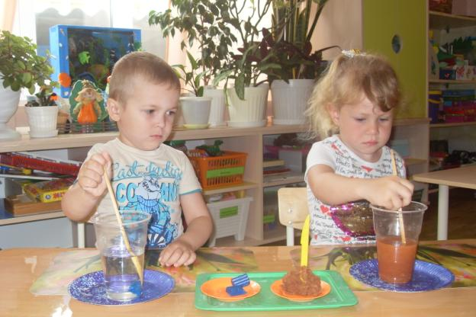
Воспитатель: Что мы видим? С пластилином произошли какие-нибудь
изменения, когда мы его поместили в воду?
Дети: Нет!
Воспитатель: А вода изменила свой цвет?
Дети: Нет!
Воспитатель: А теперь берем другой стаканчик с водой и опускаем туда
кусочек глины, размешиваем и наблюдаем, что происходит с глиной и водой.
(Дети выполняют задание.)
Воспитатель: Что мы увидели?
Дети: Глина растворилась в воде. А вода стала мутной.
Воспитатель: Дети, что мы узнали о глине и пластилине?
Дети: Пластилин в воде не растворился, а глина – растворилась.
Воспитатель: Какая стала вода, где мы растворяли глину?
Дети: Вода в стаканчике, где была глина, стала мутной, не прозрачной.
Воспитатель: А изменилась ли прозрачность воды в стаканчике, где был
пластилин?
Дети: Нет.
Воспитатель: Значит, какой мы можем с вами сделать вывод?
Дети: Пластилин в воде не растворяется, и вода остаётся прозрачной.
Дети: А глина в воде растворяется, и вода становится мутной.

Воспитатель: А сейчас проведем небольшую физкультминутку.
Дети с педагогом выполняют движения согласно текста.
Привезли мы глину с дальнего бугра (взявшись за руки, идут по кругу)
Ну-ка за работу, чудо-мастера (вытягивают руки вперед, в стороны).
Слепим, высушим и в печь (лепят ладошками)
А потом распишем (пальцы в щепотку, рисуют волнистые линии)
Будем мы игрушки печь (лепят ладошками)
Печка жаром пышет (кулачки сжимают и разжимают).
А в печи - не калачи (машут указательным пальцем)
А в печи - игрушки! (вытягивают руки вперед).
Воспитатель: А сейчас, так как у нас есть глина, а у бабушки была сделана
ваза, которую она уронила, из глины, то давайте для неё слепим красивые и
новые вазочки.
(Дети садятся за столы. Педагог детям объясняет, как нужно лепить вазу из глины.)
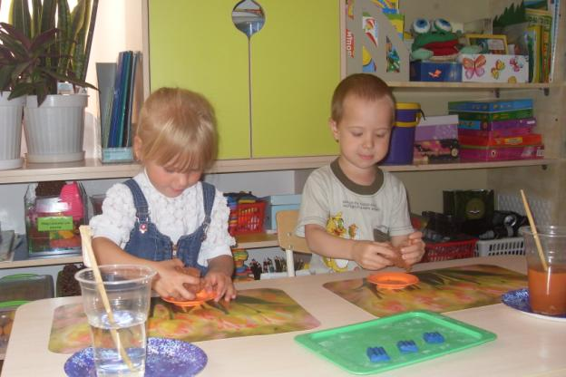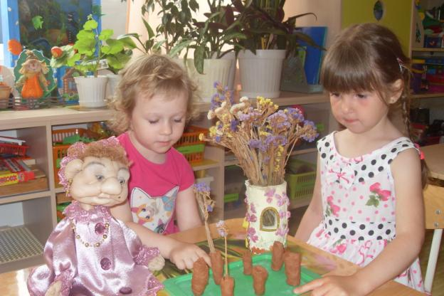
Воспитатель: Дети, берем кусочек глины, скатываем его между ладошками
колбаски, затем крышкой от фломастера где нет отверстия делаем
углубление. Вот у нас и получилась вазочка.
(Дети выполняют задание.)
Воспитатель: Какие вы молодцы! Все постарались порадовать бабушку, и
сделали очень красивые поделки.
Бабушка: Спасибо, дети, мне очень понравились ваши поделки и мне теперь
есть куда поставить свои цветы.

